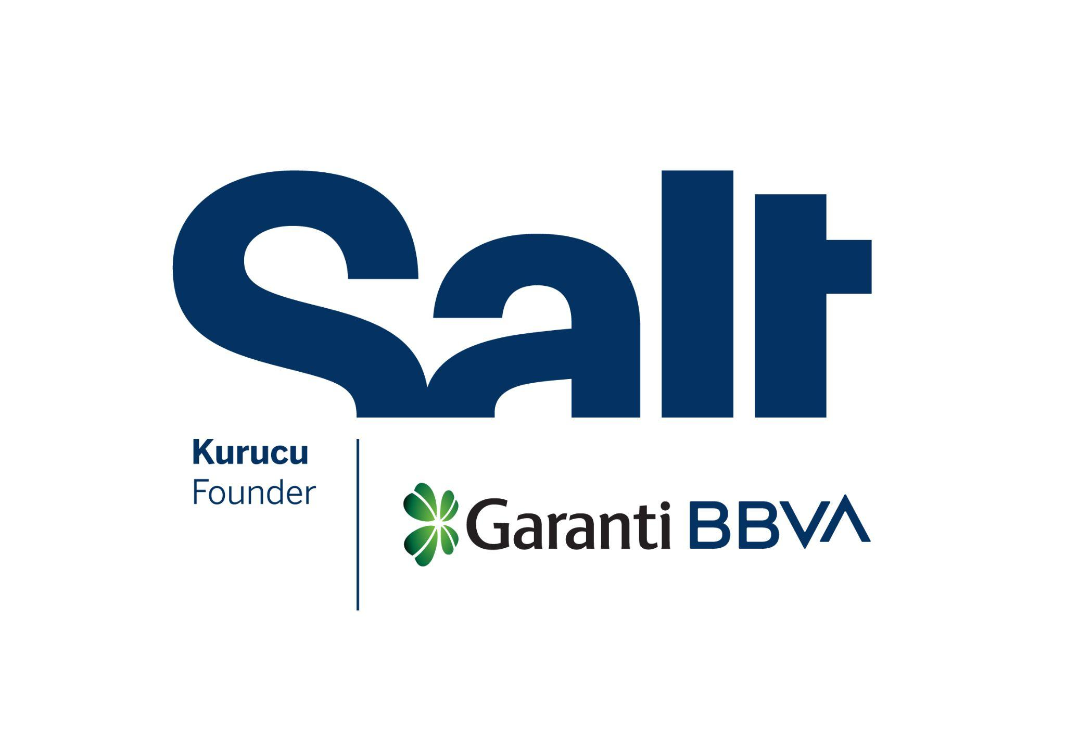

Basın Bülteni
9 Ocak 2026

Ev Sahipliği:
Mine Sanat Galerisi’nin 40 Yılı

14 Ocak 2026
Salt Galata

Salt, Mine Sanat Galerisi’nin 40 yıllık serüvenini ele alan bir söyleşiye ev sahipliği yapıyor.

Garanti BBVA tarafından kurulan Salt, Mine Sanat Galerisi’nin 1985’teki kuruluşundan bugüne uzanan üretimine odaklı bir söyleşiye ev sahipliği yapıyor.

Herkesin katılımına açık ve ücretsiz program, 14 Ocak Çarşamba saat 17.00’de Salt Galata, Atölye II-III’te galerinin kurucusu Mine Gülener ile sanat tarihçisi Fırat Arapoğlu’nun katılımıyla, galeri koordinatörü Ayşe Koşak’ın moderatörlüğünde gerçekleştirilecek. Aralık 2025’te galerinin Caddebostan’daki mekânında açılan Karakutu / Blackbox adlı arşiv sergisinin oluşum sürecine dair detayların paylaşılacağı söyleşide, Mine Sanat Galerisi’nin kuruluş hikâyesi ile bugüne dek düzenlediği sergi ve etkinlikler üzerinden Türkiye sanat ortamına bir bakış sunulacak.

Salt Araştırma Sanat Arşivi’nde yer alan ve Mine Sanat Galerisi’nin kuruluşundan 2000 yılına dek düzenlediği sergi ve etkinliklere dair belgeleri içeren arşiv koleksiyonu ise archives.saltresearch.org’dan incelenebilir.

Mine Sanat Galerisi Hakkında
Mine Sanat Galerisi, 1980’lerde Kadıköy’de Adnan Çoker, Şenol Yorozlu, Serhat Kiraz, Meriç Hızal, Can Maden ve Berna Erkün gibi birçok sanatçının uğrak yeri olan Melodi Müzikevi’nin üst katında açıldı. Resmî olarak 1985’te Mine Gülener tarafından kurulan galeri, yıllar içerisinde Kadıköy’de çeşitli mekânların yanı sıra Nişantaşı ve Bodrum’da faaliyetlerini sürdürdü. Çoğunluğu İstanbul’un Avrupa Yakası’nda yer alan sanat galerilerinin aksine, mekânsal olarak Anadolu Yakası’nda konumlanmayı tercih etti. Kurulduğu tarihten günümüze pek çok sanatçının kişisel ve grup sergilerinin yanı sıra 25’i aşkın yaz sergisi düzenledi; çeşitli sanat fuarlarına katıldı. Atölye ve etkinliklerle, bu sergilerde ele alınan konuların daha geniş kitlelerce tartışılmasını teşvik ederek Türkiye sanat ortamına katkı sağladı.

Ayşe Koşak, galeri koordinatörü ve küratör. Lisansını Boğaziçi Üniversitesi Tarih Bölümü’nde, yüksek lisansını İstanbul Bilgi Üniversitesi Kültür Yönetimi Bölümü’nde tamamlamıştır. 2015’ten bu yana Mine Sanat Galerisi’nde galeri koordinatörü olarak sergilerin planlanması ve koordinasyonunu yürütmekte; sanatçı ve koleksiyoner ilişkileri, arşiv projeleri ile uluslararası iş birlikleri üzerine çalışmaktadır.

Fırat Arapoğlu, sanat tarihçisi, eleştirmen ve bağımsız küratör. Altınbaş Üniversitesi Ortak Dersler Bölümü’nde öğretim üyesi olarak görev yapan Arapoğlu, Türkiye’de ve yurt dışında çok sayıda serginin küratörlüğünü üstlenmiş; 3. Çanakkale Bienali, 3. ve 4. Uluslararası Mardin Bienali ile 1. Akdeniz Çağdaş Sanat Bienali’nin eş küratörlüğünü yapmıştır. Sanat Dünyamız, Art Unlimited, Flash Art, ArtDog İstanbul gibi yayınlarda yayımlanan yazılarının yanı sıra sanat ve sanat eğitimi üzerine makaleler ile kitap bölümleri kaleme almış; çeşitli kurumlarda konuşma ve atölyeler gerçekleştirmiştir. Uluslararası Sanat Eleştirmenleri Derneği (AICA) üyesidir.

Mine Gülener, 1969’da İstanbul Üniversitesi Yüksek Gazetecilik Bölümü’nden mezun oldu. Milliyet gazetesinin kültür-sanat bölümü yazı işlerinde, ardından Hey mecmuasında Doğan Şener’le beraber çalıştı. 1985’te kurduğu Mine Sanat Galerisi’nin faaliyetlerini sürdürmektedir.

Salt kurucusu ve daimî destekçisi Garanti BBVA’ya teşekkür eder.

Medya İletişimi
Zeynep Akan
zeynep.akan@saltonline.org
+90 212 334 22 45

